Муниципальное автономное дошкольное образовательное учреждение
Городского округа «город Ирбит» Свердловской области
«Детский сад № 23»

Чернышева О. И., 1 КК
Мастер-класс с родителями «Праздничный букет»
Очень часто появляется вопрос, как заинтересовать родителей в совместной работе. Одним из путей решения данного вопроса является поиск новых форм взаимодействия с семьями воспитанников. Полноценное воспитание и развитие дошкольников происходит только при условии тесного сотрудничества и взаимодействия семьи и дошкольной организации, поэтому воспитатели используют в своей деятельности различные формы в работе с семьями воспитанников. Одной из самых востребованных и эффективных форм взаимодействия с родителями является проведение мастер-классов. Эта форма работы позволяет реализовать потребность в установлении взаимопонимания между педагогами и родителями в пространстве детской образовательной организации, позволяет обмениваться эмоциями, знаниями, опытом.
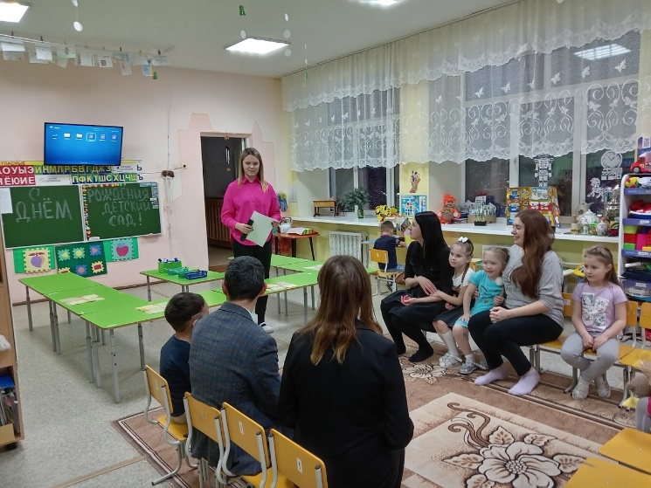
На день рождение детского сада воспитатели совместно со студентами из Ирбитского Гуманитарного колледжа провели мастер-класс по изготовлению объемных цветов, где вместо сердцевины предложили использовать фотографии из жизни детей в детском саду. Родители с детьми с большим желанием изготавливали цветы, помогали друг другу, делились своими эмоциями, по окончанию мастер-класса, родители с детьми собрали большой букет из цветов и украсили ими группу нашего детского сада.

